

**Hà Nội, năm 2024**

**Lớp: 20233IT6010001**

**GVHD: Ths Vũ Minh Yến**

**Nhóm 08:**

1. **Ngô Văn Minh - 2020600435**
2. **Bùi Thị Thơm - 2020601789**
3. **Lê Thị Thanh Trúc - 2020600369**

**ĐỀ TÀI: Mô phỏng phòng làm việc bằng OpenGL khả lập trình và Visual C++**

**BÁO CÁO ĐỀ TÀI MÔN ĐỒ HỌA MÁY TÍNH**

**TRƯỜNG ĐẠI HỌC CÔNG NGHIỆP HÀ NỘI**

**KHOA CÔNG NGHỆ THÔNG TIN**

**MỞ ĐẦU**

Đồ họa máy tính là một lĩnh vực của khoa học máy tính nghiên cứu về cơ sở toán học, các thuật toán cũng như các kỹ thuật để cho phép tạo, hiển thị và điều khiển hình ảnh trên màn hình máy tính.

Đồ họa máy tính ngày nay được ứng dụng rất rộng rãi trong nhiều lĩnh vực khoa học, kĩ thuật, nghệ thuật, kinh doanh, quản lí….Các ứng dụng đồ họa rất đa dạng, phong phú và phát triển liên tục không ngừng. Ngày nay hầu như không có chương trình úng dụng nào mà không sử dụng kĩ thuật đồ họa để làm tưng tính hấp dẫn của mình.

Việc mô tả dữ liệu thông qua các hình ảnh và màu sắc đa dạng của nó, các chương trình đồ họa thường thu hút người sử dụng bởi tính thân thiện, dễ sử dụng, đồng thời kích thích khả năng sáng tạo và nâng cao năng suất làm việc.

Là sinh viên chúng tôi được tìm hiểu và làm quen với một số kĩ thuật đồ họa trên amys tính thông qua tài liệu, bài giảng do cô Vũ Minh Yến giảng dạy. Với những kiến thức mà chúng tôi học hỏi được chúng tôi qyết định xây dựng chương trình đề tài: Mô phỏng hoạt động của khu đỗ xe sử dụng OpenGL.

**MỤC LỤC**

CHƯƠNG 1. MÔ TẢ BÀI TOÁN 5

1.1. Giới thiệu đề tài 5

1.2. Mô tả mô hình và kịch bản 5

CHƯƠNG 2. MỘT SỐ KỸ THUẬT ĐIỂN HÌNH PHÁT TRIỂN CHƯƠNG TRÌNH 8

2.1. Thiết kế và cài đặt chung 8

Cài đặt chiếu sáng Phòng 8

Cài đặt set đơn màu 8

Cài đặt camera các phép chiếu phối cảnh 8

2.2. Thiết kế và cài đặt cụ thể 8

2.2.1. Bàn làm việc 8

2.2.1.1. Thiết kế 8

2.2.1.2. Hoàn thiện thiết kế 9

2.2.2. Ghế xoay 9

2.2.2.1. Thiết kế 9

2.2.2.2. Hoàn thiện thiết kế 10

2.2.3. Cửa sổ 11

2.2.3.1. Thiết kế 11

2.2.3.2. Hoàn thiện thiết kế 11

2.2.3. Máy tính 12

2.2.3.1. Thiết kế 12

2.2.3.2. Hoàn thiện thiết kế 12

2.2.4. Laptop 13

2.2.4.1. Thiết kế 13

2.2.4.2. Hoàn thiện thiết kế 14

2.2.5. Tủ đồ 14

2.2.5.1. Thiết kế 14

2.2.6.2. Hoàn thiện thiết kế 15

2.2.6. Tủ đồ có ngăn kéo 15

2.2.6.1. Thiết kế 15

2.2.6.2. Hoàn thiện thiết kế 17

2.2.7. quạt trần 17

2.2.7.1. Thiết kế 17

2.2.7.2. Hoàn thiện thiết kế 18

2.2.8. quạt cây 19

2.2.8.1. Thiết kế 19

2.2.8.2. Hoàn thiện thiết kế 20

2.2.9. Thảm nhà 20

2.2.9.1. Thiết kế 20

2.2.9.2. Hoàn thiện thiết kế 20

2.2.10. Đồng hồ 21

2.2.10.1. Thiết kế 21

2.2.10.2. Hoàn thiện thiết kế 22

CHƯƠNG 3. KẾT QUẢ CHƯƠNG TRÌNH 22

3.1. Tổng quan thiết kế 22

3.2. Các điều khiển sử dụng trong chương trình 23

3.2.1. Điều khiển camera 23

3.2.2. Điều khiển cửa sổ 24

3.2.3. Điều khiển ngăn kéo của bàn 24

3.2.5. Điều khiển laptop 24

3.2.6. Điều khiển tủ có ngăn kéo 24

3.2.7. Điều khiển quạt trần 24

3.2.8. Điều khiển quạt trần 24

3.3. Các kinh nghiệm có được 24

CHƯƠNG 1. MÔ TẢ BÀI TOÁN

1.1. Giới thiệu đề tài

Đề tài:Mô phỏng phòng làm việc bằng OpenGL khả lập trình và Visual C++.

Nhóm sử dụng các kỹ thuật đã được học trong bộ môn Đồ họa máy tính cũng như những tham khảo và tìm hiểu bên ngoài để xây dựng kịch bản và các trường hợp có trong đề tài. Phân công và chia nhiệm vụ cụ thể đồng thời hỗ trợ lẫn nhau để hoàn thành đề tài một cách hoàn chỉnh nhất.

1.2. Mô tả mô hình và kịch bản

Mô tả một số mô hình trong phòng làm việc:

+Bàn làm việc việc có ngăn kéo:

* Ngăn kéo có thể kéo ra và đẩy vào.

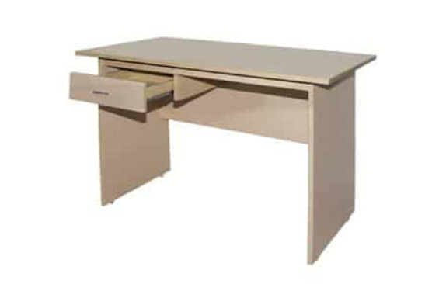

+Ghế xoay:

* Ghế có thể xoay tròn.
* Cả cái ghế có thể di chuyển ra sau và trước.

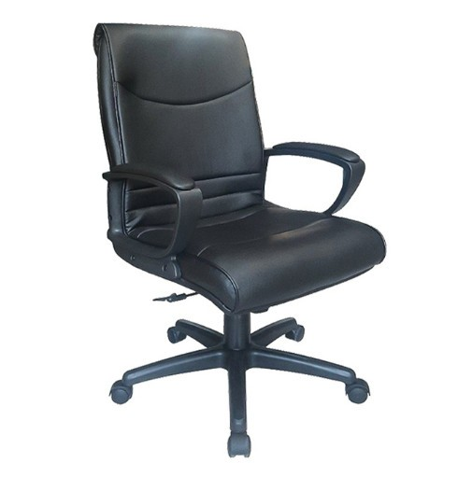

+Tủ có cánh:

* Hai cánh cửa có thể mở ra và đóng lại.
* Ngăn kéo có thể kéo ra và đẩy vào.

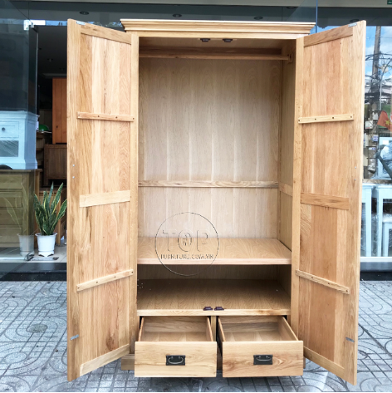

+Đồng hồ:

* Kim giờ và kim phút chạy tự động.

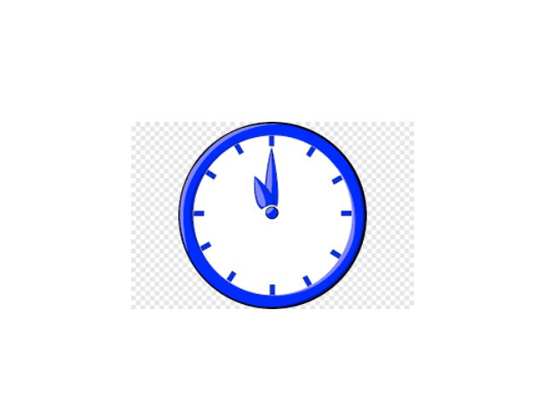

CHƯƠNG 2. MỘT SỐ KỸ THUẬT ĐIỂN HÌNH PHÁT TRIỂN CHƯƠNG TRÌNH

2.1. Thiết kế và cài đặt chung

Đối với các đối tượng sử dụng trong đề tài, nhóm sử dụng các thiết kế chung với các biến (x,y,z) và sử dụng thay đổi biến tương ứng với các đối tượng trong chương trình.

Cài đặt chiếu sáng Phòng

Cài đặt set đơn màu

Cài đặt camera các phép chiếu phối cảnh

2.2. Thiết kế và cài đặt cụ thể

2.2.1. Bàn làm việc

2.2.1.1. Thiết kế

-Các thành phần, bộ phận:

+Chân bàn:

void chanban() {

//chan 1

model = Translate(-0.58, 0, -0.28);

matPhang(0.04, 0.6, 0.04, model, maubanghe);

//chân 2

model = Translate(0.58, -0, -0.28);

matPhang(0.04, 0.6, 0.04, model, maubanghe);

//chân 3

model = Translate(-0.58, -0, 0.28);

matPhang(0.04, 0.6, 0.04, model, maubanghe);

//chân 4

model = Translate(0.58, -0, 0.28);

matPhang(0.04, 0.6, 0.04, model, maubanghe);

}

+Mặt bàn:

void matban() {

model = Translate(0, 0.3, 0);

matPhang(1.2, 0.02, 0.6, model, maubanghe);

}

+Ngăn kéo:

void ngankeo() {

//duoi

model = Translate(0, 0, zKeoTu) * Translate(-0.36, 0.1, 0);

matPhang(0.4, 0.02, 0.6, model, maungankeo);

//truoc

model = Translate(0, 0, zKeoTu) * Translate(-0.36, 0.2, 0.3);

matPhang(0.4, 0.2, 0.02, model, maungankeo);

//sau

model = Translate(0, 0, zKeoTu) * Translate(-0.36, 0.2, -0.3);

matPhang(0.4, 0.2, 0.02, model, maungankeo);

//trai

model = Translate(0, 0, zKeoTu) * Translate(-0.56, 0.2, 0);

matPhang(0.02, 0.2, 0.6, model, maungankeo);

//phai

model = Translate(0, 0, zKeoTu) * Translate(-0.16, 0.2, 0);

matPhang(0.02, 0.2, 0.6, model, maungankeo);

// tay nắm ngăn kéo

model = Translate(0, 0, zKeoTu) * Translate(-0.36, 0.24, 0.32);

matPhang(0.04, 0.04, 0.04, model, mautuong);

}

2.2.1.2. Hoàn thiện thiết kế

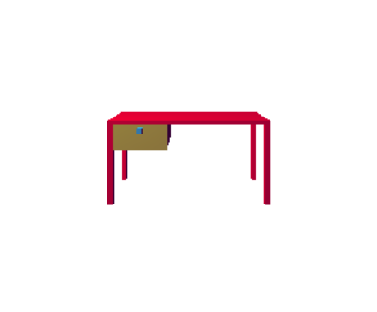

2.2.2. Ghế xoay

2.2.2.1. Thiết kế

-Thiết kế bộ phận:

+Mặt ghế:

void mat_ghe() {

model = Translate(0, 0, 0);

matPhang(0.4, 0.02, 0.4, model, maubanghe2);

}

+Chân ghế:

void chan_ghe() {

//thanh dọc

model = Translate(0, -0.16, 0);

matPhang(0.04, 0.3, 0.04, model, maubanghe2);

//đế

model = RotateY(0) * Translate(0.09, -0.3, 0);

matPhang(0.18, 0.02, 0.04, model, maubanghe2);

model = RotateY(120) * Translate(0.09, -0.3, 0);

matPhang(0.18, 0.02, 0.04, model, maubanghe2);

model = RotateY(240) * Translate(0.09, -0.3, 0);

matPhang(0.18, 0.02, 0.04, model, maubanghe2);

}

+Tay vịn:

void tay_vin1() {

//thanh doc

model = Translate(0.19, 0.06, 0);

matPhang(0.02, 0.12, 0.04, model, maubanghe2);

//thanh ngang

model = model * Translate(0, 0.08, 0);

matPhang(0.05, 0.04, 0.2, model, maubanghe2);

}

void tay_vin2() {

//thanh doc

model = Translate(-0.19, 0.06, 0);

matPhang(0.02, 0.12, 0.04, model, maubanghe2);

//thanh ngang

model = model * Translate(0, 0.08, 0);

matPhang(0.05, 0.04, 0.2, model, maubanghe2);

}

+Tựa lưng:

void tua_lung() {

model = Translate(0, 0.2, 0.2);

matPhang(0.4, 0.4, 0.02, model, maubanghe2);

}

2.2.2.2. Hoàn thiện thiết kế

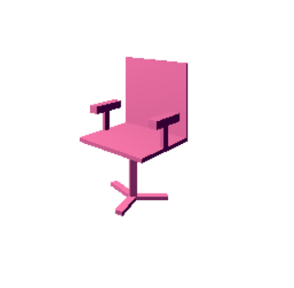

2.2.3. Cửa sổ

2.2.3.1. Thiết kế

-Các thành phần, bộ phận:

+cánh cửa:

void canh_cua1() {

model = Translate(0, 0.5, 0) * RotateX(alpha[0]) * Translate(0, -0.5, 0);

matPhang(0.8, 1, 0.04, model, maucanhcuaso);

}

void canh_cua2() {

model = Translate(-1.4, 0, 0) * RotateY(alpha[0]) * Translate(0.4, 0, 0);

matPhang(0.8, 1, 0.04, model, maucanhcuaso);

}

void canh_cua3() {

model = Translate(1.4, 0, 0) * RotateY(alpha[1]) * Translate(-0.4, 0, 0);

matPhang(0.8, 1, 0.04, model, maucanhcuaso);

}

2.2.3.2. Hoàn thiện thiết kế

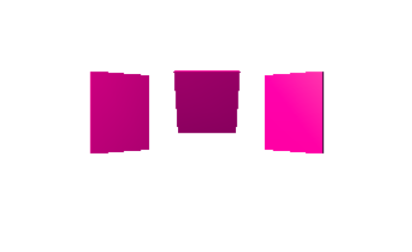

2.2.3. Máy tính

2.2.3.1. Thiết kế

*­*-Các thiết kế:

+ Màn hình:

void manhinh() {

//màn hình

model = Translate(0, 0, 0);

matPhang(0.5, 0.3, 0.02, model, maumaytinh2);

model = Translate(0, 0, 0);

matPhang(0.45, 0.25, 0.021, model, maumaytinh);

//thân

model = Translate(0, -0.2, 0);

matPhang(0.04, 0.1, 0.02, model, maumaytinh);

//đế

model = Translate(0, -0.25, 0);

matPhang(0.2, 0.02, 0.1, model, maumaytinh);

}

+Bàn phím:

void ban_phim() {

model = Translate(0, -0.25, 0.2);

matPhang(0.3, 0.02, 0.1, model, maumaytinh);

model = Translate(0, -0.25, 0.2);

matPhang(0.28, 0.022, 0.08, model, maumaytinh2);

}

2.2.3.2. Hoàn thiện thiết kế

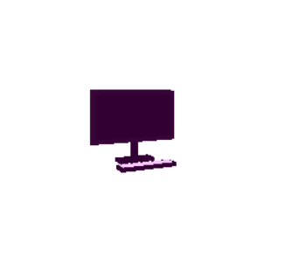

2.2.4. Laptop

2.2.4.1. Thiết kế

+ Màn hình:

void manhinh_lap() {

//man

model = Translate(0, 0, 0);

matPhang(0.38, 0.021, 0.28, model, maumaytinh2);

//khungman

//phai

model = Translate(0.18, -0.001, 0);

matPhang(0.03, 0.023, 0.28, model, maumaytinh);

//trai

model = Translate(-0.18, -0.001, 0);

matPhang(0.03, 0.023, 0.28, model, maumaytinh);

//sau

model = Translate(0, -0.001, 0.14);

matPhang(0.38, 0.03, 0.023, model, maumaytinh);

//truoc

model = Translate(0, -0.001, -0.14);

matPhang(0.38, 0.03, 0.023, model, maumaytinh);

}

+ Bàn phím:

void ban_phim2() {

//phim

model = Translate(0, 0, 0.14);

matPhang(0.38, 0.021, 0.28, model, maumaytinh2);

//khungphim

//phai

model = Translate(0.18, 0, 0.14);

matPhang(0.03, 0.023, 0.28, model, maumaytinh);

//trai

model = Translate(-0.18, 0, 0.14);

matPhang(0.03, 0.023, 0.28, model, maumaytinh);

//sau

model = Translate(0, 0, 0);

matPhang(0.38, 0.03, 0.023, model, maumaytinh);

//truoc

model = Translate(0, 0, 0.28);

matPhang(0.38, 0.03, 0.023, model, maumaytinh);

}

2.2.4.2. Hoàn thiện thiết kế

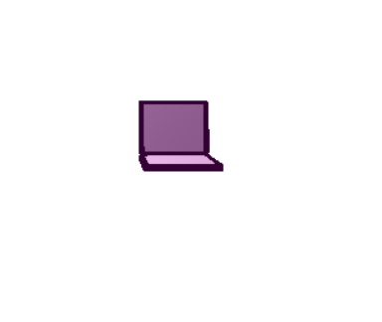

2.2.5. Tủ đồ

2.2.5.1. Thiết kế

+ Thân tủ:

void than_tu() {

// backgr

model = Translate(0, 0, -0.2);

matPhang(1.2, 1.4, 0.02, model, maukhungcuaso);

//thanh tren

model = Translate(0, 0.7, 0);

matPhang(1.2, 0.02, 0.4, model, maukhungcuaso);

//thanh duoi

model = Translate(0, -0.7, 0);

matPhang(1.2, 0.02, 0.4, model, maukhungcuaso);

//thanh trai

model = Translate(-0.6, 0, 0);

matPhang(0.02, 1.4, 0.4, model, maukhungcuaso);

//thanh phai

model = Translate(0.6, 0, 0);

matPhang(0.02, 1.4, 0.4, model, maukhungcuaso);

//trục dọc

model = Translate(0, 0, 0);

matPhang(0.02, 1.4, 0.4, model, maukhungcuaso);

//trục ngang

model = Translate(0, 0, 0);

matPhang(1.2, 0.02, 0.4, model, maukhungcuaso);

//trục ngang

model = Translate(0, -0.35, 0);

matPhang(1.2, 0.02, 0.4, model, maukhungcuaso);

//trục ngang

model = Translate(0, 0.35, 0);

matPhang(1.2, 0.02, 0.4, model, maukhungcuaso);

}

2.2.6.2. Hoàn thiện thiết kế

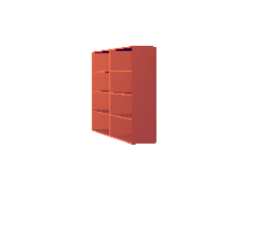

2.2.6. Tủ đồ có ngăn kéo

2.2.6.1. Thiết kế

+ Thân tủ:

void than_tu2() {

model = Translate(0, 0, -0.2);

matPhang(1.2, 1.4, 0.02, model, maukhungcuaso);

//thanh tren

model = Translate(0, 0.7, 0);

matPhang(1.2, 0.02, 0.4, model, maukhungcuaso);

//thanh duoi

model = Translate(0, -0.7, 0);

matPhang(1.2, 0.02, 0.4, model, maukhungcuaso);

//thanh trai

model = Translate(-0.6, 0, 0);

matPhang(0.02, 1.4, 0.4, model, maukhungcuaso);

//thanh phai

model = Translate(0.6, 0, 0);

matPhang(0.02, 1.4, 0.4, model, maukhungcuaso);

//trục dọc

model = Translate(0, 0, 0);

matPhang(0.02, 1.4, 0.4, model, maukhungcuaso);

//trục ngang

model = Translate(0, -0.3, 0);

matPhang(1.2, 0.02, 0.4, model, maukhungcuaso);

}

+ Cánh cửa:

void canhtu_trai_tren() {

model = Translate(-0.6, 0.2, 0.2) * RotateY(quaycuatu[0]) * Translate(0.3, 0, 0);

matPhang(0.6, 1, 0.02, model, mautu);

model = Translate(-0.6, 0.2, 0.26) * RotateY(quaycuatu[0]) * Translate(0.5, 0, 0);

matPhang(0.06, 0.04, 0.02, model, mautuong);

}

void canhtu_phai_tren() {

model = Translate(+0.6, 0.2, 0.2) * RotateY(quaycuatu[1]) * Translate(-0.3, 0, 0);

matPhang(0.6, 1, 0.02, model, mautu);

model = Translate(0.6, 0.2, 0.26) * RotateY(quaycuatu[1]) * Translate(-0.5, 0, 0);

matPhang(0.06, 0.04, 0.02, model, mautuong);

}

+ Ngăn kéo:

void ngantu_trai_duoi() {

//duoi

model = Translate(0,0,zKeongantu) * Translate(-0.3, -0.68, 0);

matPhang(0.6, 0.02, 0.4, model, mautu);

//truoc

model = Translate(0, 0, zKeongantu) * Translate(-0.3, -0.5, 0.20);

matPhang(0.6, 0.38, 0.02, model, mautu);

//sau

model = Translate(0, 0, zKeongantu) * Translate(-0.3, -0.5, -0.2);

matPhang(0.6, 0.38, 0.02, model, mautu);

//trai

model = Translate(0, 0, zKeongantu) * Translate(-0.6, -0.5, 0);

matPhang(0.02, 0.38, 0.4, model, mautu);

//phai

model = Translate(0, 0, zKeongantu) * Translate(0, -0.5, 0);

matPhang(0.02, 0.38, 0.4, model, mautu);

//num

model = Translate(0, 0, zKeongantu) * Translate(-0.3, -0.5, 0.25);

matPhang(0.06, 0.04, 0.02, model, mautuong);

}

void ngantu_phai_duoi() {

//duoi

model = Translate(0, 0, zKeongantu) * Translate(0.3, -0.68, 0);

matPhang(0.6, 0.02, 0.4, model, mautu);

//truoc

model = Translate(0, 0, zKeongantu) * Translate(0.3, -0.5, 0.20);

matPhang(0.6, 0.38, 0.02, model, mautu);

//sau

model = Translate(0, 0, zKeongantu) * Translate(0.3, -0.5, -0.2);

matPhang(0.6, 0.38, 0.02, model, mautu);

//trai

model = Translate(0, 0, zKeongantu) * Translate(0.6, -0.5, 0);

matPhang(0.02, 0.38, 0.4, model, mautu);

//phai

model = Translate(0, 0, zKeongantu) * Translate(0, -0.5, 0);

matPhang(0.02, 0.38, 0.4, model, mautu);

//num

model = Translate(0, 0, zKeongantu) * Translate(0.3, -0.5, 0.25);

matPhang(0.06, 0.04, 0.02, model, mautuong);

}

2.2.6.2. Hoàn thiện thiết kế

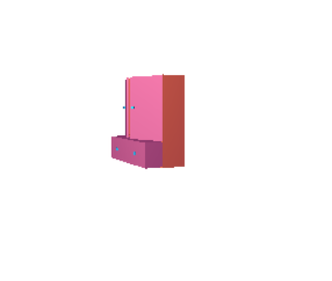

2.2.7. quạt trần

2.2.7.1. Thiết kế

+ Thân quạt:

void thanquat() {

model = Translate(0, 0, 0);

matPhang(0.08, 0.12, 0.08, model, maungankeo);

model = Translate(0, -0.1, 0);

matPhang(0.03, 0.2, 0.03, model, maubanghe);

model = Translate(0, -0.2, 0);

matPhang(0.12, 0.02, 0.12, model, maungankeo);

model = Translate(0, -0.25, 0);

matPhang(0.12, 0.02, 0.12, model, maungankeo);

}

+ Cánh quạt:

void canhquat() {

model = Translate(0, 0, 0);

matPhang(0.1, 0.4, 0.02, model, maubanghe);

}

+ Chụm cánh:

void chumcanh() {

//liên kêt tạo chụm cánh

quayBase = RotateY(theta[0]) * RotateX(theta[1]) * Translate(0, 1.77, -2) * RotateY(0 + quayquat) * RotateX(90) * Translate(0, 0.2, 0);

canhquat();

quayBase = RotateY(theta[0]) * RotateX(theta[1]) * Translate(0, 1.77, -2) * RotateY(120 + quayquat) * RotateX(90) * Translate(0, 0.2, 0);

canhquat();

quayBase = RotateY(theta[0]) * RotateX(theta[1]) * Translate(0, 1.77, -2) * RotateY(240 + quayquat) * RotateX(90) * Translate(0, 0.2, 0);

canhquat();

if (quayquattran == true) {

quayquat -= 5;

if (quayquat < -360) quayquat -= 360;

glutPostRedisplay();

}

2.2.7.2. Hoàn thiện thiết kế

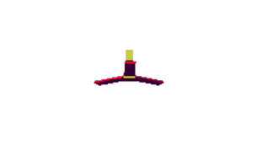

2.2.8. quạt cây

2.2.8.1. Thiết kế

+ Chân đế:

void chande() {

model = Translate(0, -0.21, 0);

matPhang(0.15, 0.02, 0.15, model, maubanghe);

}

+ Thân quạt:

void thanquatcay() {

model = Translate(0, 0, 0);

matPhang(0.06, 0.4, 0.06, model, maumaytinh3);

}

+ Đầu quạt:

void dauquat() {

model = Translate(0, 0.24, 0);

matPhang(0.2, 0.08, 0.08, model, maumaytinh2);

}

+ Cánh quạt cây:

void canhquatcay() {

model = Translate(0, 0.1, 0);

matPhang(0.1, 0.2, 0.02, model, maubanghe);

}

+ Chụm cánh:

void chumcanh2() {

quayBase = RotateY(theta[0]) * RotateX(theta[1]) * Translate(-1.5, 0, -2) * Translate(0, 0.48, -1.9) * RotateZ(quatcay) * RotateY(90) * RotateX(0);

canhquatcay();

quayBase = RotateY(theta[0]) * RotateX(theta[1]) * Translate(-1.5, 0, -2) * Translate(0, 0.48, -1.9) * RotateZ(quatcay) * RotateY(90) * RotateX(120);

canhquatcay();

quayBase = RotateY(theta[0]) * RotateX(theta[1]) * Translate(-1.5, 0, -2) * Translate(0, 0.48, -1.9) * RotateZ(quatcay) * RotateY(90) * RotateX(240);

canhquatcay();

if (quayquatcay == true) {

quatcay -= 2;

if (quayquat < -360) quatcay -= 360;

glutPostRedisplay();

}

}

2.2.8.2. Hoàn thiện thiết kế

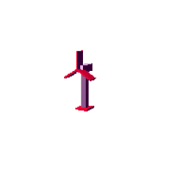

2.2.9. Thảm nhà

2.2.9.1. Thiết kế

+ Thảm:

void tham() {

model = RotateY(45);

matPhang(2.5, 0.03, 2.5, model, mautham);

model = RotateY(90);

matPhang(1.76, 0.031, 1.76, model, maukhungcuaso);

}

2.2.9.2. Hoàn thiện thiết kế

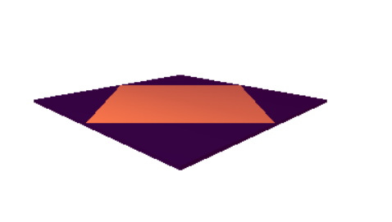

2.2.10. Đồng hồ

2.2.10.1. Thiết kế

+ Mặt đồng hồ:

void matdongho() {

model = Translate(0, 0, 0);

matPhang(0.6, 0.6, 0.01, model, mauclock);

for (int i = 0; i < 12; i++) {

model = RotateZ(30 * i) * Translate(0, 0.28, 0.01);

matPhang(0.02, 0.02, 0.01, model, maukim);

}

}

+ Kim:

void kim() {

//kim phut

model = RotateZ(Rkimphut) * Translate(0, 0.1, 0.02);

matPhang(0.015, 0.2, 0.015, model, maukim);

//kim gio

model = RotateZ(Rkimgio) * Translate(0, 0.075, 0.02);

matPhang(0.025, 0.15, 0.025, model, maukim);

if (quaykimphut == true && quaykimgio == true) {

Rkimphut -= 0.4;

if (Rkimphut < -360) Rkimphut -= 360;

Rkimgio -= (0.4 / 12);

if (Rkimgio < -360) Rkimgio -= 360;

glutPostRedisplay();

}

}

2.2.10.2. Hoàn thiện thiết kế

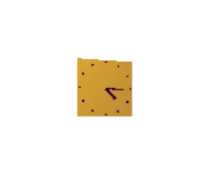

CHƯƠNG 3. KẾT QUẢ CHƯƠNG TRÌNH

3.1. Tổng quan thiết kế

Tổng quan thiết kế sau khi kết nối các thành phần lại với nhau, đồng thời cài đặt các hoạt động như đã giới thiệu:

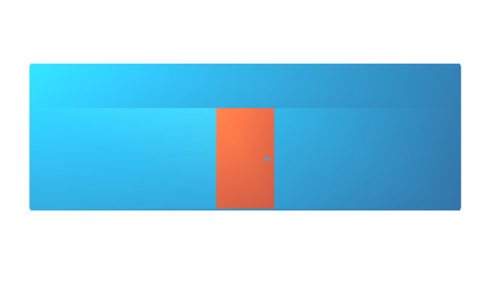

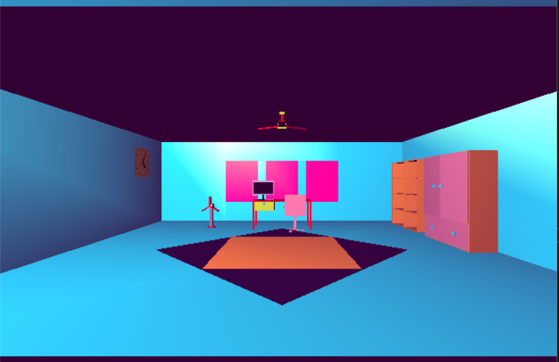

3.2. Các điều khiển sử dụng trong chương trình

3.2.1. Điều khiển camera

- Phím - , _ : Đóng mở cửa phòng làm việc

- Phím w,W,s,S: thu phóng camera vào và ra phòng làm việc

- Phím d,T,a,t : Sang trái và sang phải theo chiều x

- Phím q,Q : Nâng và hạ camera theo chiều y

3.2.2. Điều khiển cửa sổ

-Phím o,O : Mở, đóng cửa sổ

3.2.3. Điều khiển ngăn kéo của bàn

-Phím k,K: Mở, đóng ngăn kéo

**3.2.4. Điều khiển ghế**

- Phím l,L: Kéo và thu ghế

-Phím g: Xoay ghế

3.2.5. Điều khiển laptop

- Phím p,P: Mở, đóng laptop

3.2.6. Điều khiển tủ có ngăn kéo

- Phím u,U: Mở, đóng cánh cửa tủ

- Phím j,J : Mở, đóng ngăn kéo tủ

3.2.7. Điều khiển quạt trần

- Phím 1: bật quạt trần

3.2.8. Điều khiển quạt trần

- Phím 2: bật quạt cây

3.3. Các kinh nghiệm có được

**-**Sau khi thực hiện đề tài, chúng em nhận ra nhiều thiếu sót trong quá trình làm và đã bổ sung những kiến thức, kỹ thuật đó bằng việc tìm hiểu và tham khảo từ tài liệu và các sinh viên trong trường.

-Đồ họa máy tính là một môn khoa học cần nhiều sự tư duy và tưởng tượng để xây dựng và thiết kế các cài đặt cần thiết. Trong thời gian tới, chúng em sẽ tham khảo để phát triển một vài đề tài có tính ứng dụng hơn và có thể áp dụng thực tế hơn.